Гоголь Николай Васильевич (1809, местечко Великие Сорочинцы Полтавской губ. - 1852, Москва) - писатель. Род. в семье помещика, увлекавшегося театром писавшего на украинском языке водевили (см. статью Гоголь-Яновский). В имении отца Гоголь приобрел богатые впечатления, послужившие основой его творчества. Он рано начал писать стихи, много читал: Большую роль в его жизни сыграло религиозное воспитание, полученное от матери.
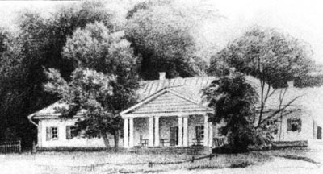
Поместье Гоголей-Яновских Васильевка.
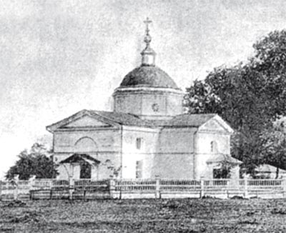
Церковь в Васильевке.
В 1818 - 1819 учился в Полтавском уездном училище, затем частные уроки позволили ему поступить в 1821 в Гимназию высших наук в Нежине. Учился Гоголь плохо, т.к. был увлечен чтением, театром, живописью. Еще не осознав свое призвание, Гоголь мечтал о жизни в Петербурге, стремился к какой-то великой службе на государственную пользу.
В 1828, окончив гимназию, Гоголь отправился в Петербург, где безуспешно искал место. Издав под псевдонимом "идиллию" в стихах "Ганц Кюхельгартен", он был принужден насмешками критиков скупать и жечь в печке свою книгу. Только в 1829 ему удалось стать чиновником департамента с ничтожным жалованьем. Гоголь возненавидел службу, но получил большой материал для будущих произведений.
В 1830 - 1831 Гоголь познакомился с М.П. Погодиным, А.С. Пушкиным, М.С. Щепкиным и др., найдя в них дружеское участие и понимание. В 1831 - 1832 вышли в свет две части сб. "Вечера на хуторе близ Диканьки", объединившие рассказы из украинской жизни, имевшие большой успех. Не считая литературный труд своей главной задачей, занимался трудами по истории, стремясь получить кафедру. По ходатайству А.С. Пушкина и В. А. Жуковского Гоголь в 1834 получил место адъюнкт-профессора в С.-Петербургском ун-те, но вскоре разочаровался в научной и педагогической деятельности и с 1835 стал заниматься исключительно литературой. В этом же году он издал свои сб. "Арабески" и "Миргород", за которые Белинский провозгласил Гоголя "главою литературы, главою поэтов".
По подаренному Пушкиным сюжету Гоголь написал пьесу "Ревизор", которую после многих затруднений удалось поставить на сцене Александринского театра. Комедия не была понята и вызвала недовольство разных слоев общества. Потрясенный неудачей, Гоголь в 1836 уехал в Европу и жил там до 1849, лишь на короткое время возвращаясь в Россию. Более всего Гоголю полюбилась Италия, которую он назвал "второй родиной". По сюжету Пушкина Гоголь написал в Риме 1-й том "Мертвых душ", изданный в России в 1842. Работая над 2-м томом, Гоголь начал вкладывать в свой труд религиозный, мистический смысл: "И ныне я чувствую, что не земная воля направляет путь мой". Чем тяжелее шла работа, тем более Гоголь стремился к духовному самосовершенствованию. Желая проповедовать, Гоголь в 1847 издал "Выбранные места из переписки с друзьями", где высказал сомнение в действенности литературы, пытался представить утопическую социальную программу, которую должна была воплотить в жизнь современная ему государственная власть. Эта книга вызвала резкое неприятие как друзей, так и противников.
В 1848 Гоголь пытался оправдываться в "Авторской исповеди", обещая исправить неудачу "Выбранных мест..." 2-м томом "Мертвых душ". В 1848 Гоголь исполнил свою мечту, съездив в Иерусалим, а затем вернулся в Москву, бесплодно пытался закончить не дававшийся никак труд. В припадке отчаяния, незадолго до смерти, Гоголь сжег рукопись 2-го тома поэмы. Гоголь оказал огромное воздействие на последующее развитие литературы не только как глава "натуральной школы", но и как автор гротескно-фантастической прозы, предвосхитившей ряд тенденций искусства XX в.

